Datum: 03-11-2017 (samenvatting)
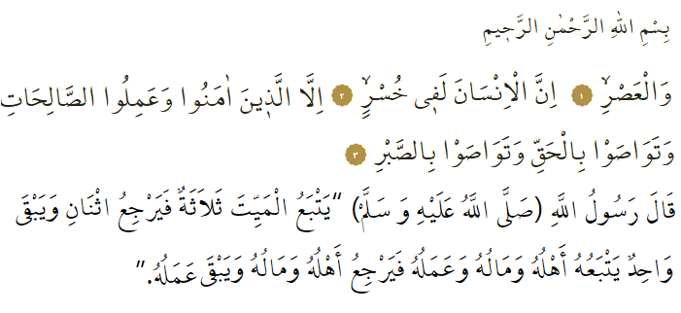
GELOOF, DADEN EN GOEDE MANIEREN

Allah vermeldt het volgende in de Qurʾān: ‘Bij de tijd! De mens is zeker verloren. Behalve degenen die geloven, goede daden verrichten, elkaar aansporen tot waarheid en elkaar aansporen tot geduld.’ In een overlevering (ḥadīth) heeft onze geliefde Profeet het volgende gezegd: ‘Er zijn drie zaken die de overledene tot aan zijn graf achtervolgen; twee hiervan keren terug, maar één hiervan neemt hij met zich mee. Zijn familie, zijn bezittingen en zijn goede daden (ʿamal) achtervolgen hem tot aan zijn graf. Zijn familie en bezittingen keren terug (laat hij achter in deze wereld) en het enige wat hij met zich meeneemt (naar het Hiernamaals) zijn zijn goede daden (ʿamal).’ In het verband tussen geloof (īmān), daden (ʿamal) en goede manieren (akhlāq), is jouw geloof (īmān) het belangrijkste ingrediënt dat je altijd moet beschermen. Geloof (īmān) dat alleen opgeslagen ligt in jouw denkwereld, maar niet wordt omgezet naar gedrag is zoals een boom die geen vruchten afwerpt. De pracht van geloof (īmān) dat jouw hart veroverd heeft dien je te voeden met goede daden (ʿamal al-ṣāliḥ) en welgevormde manieren (akhlāq). Dit is nodig om jouw geloof (īmān) te bekrachtigen en om te voorkomen dat het licht van jouw geloof (īmān) uitdooft. Alle daden die een plaats hebben in de Qurʾān en in de Sunna, vallen onder goede daden (ʿamal al-ṣāliḥ). Alle daden waarmee Allah niet tevreden kan zijn, zijn lelijk en zijn verwerpelijke daden (ʿamal ghayr al-ṣāliḥ). Onze goede daden (ʿamal al-ṣāliḥ) bereiken onze Heer alleen indien we deze met geloof (īmān) en met zuivere intenties verrichten. Om een hoogwaardige rang te bemachtigen in het Paradijs, is het dragen van geloof (īmān) niet voldoende; je zult daarvoor ook met goede daden (ʿamal al-ṣāliḥ) moeten verschijnen in het Hiernamaals (ākhira). Allah vermeldt hierover: ‘Een gelovige (muʾmin) die met goede daden (ʿamal al-ṣāliḥ) bij Hem (Allah) verschijnt, voor hen zijn er hoge rangen.’ Om deze plek te bemachtigen in het Paradijs (Janna), moeten we goed letten op zaken die geoorloofd (ḥalāl) en verboden (ḥarām) zijn. Besef dat als je klaar bent met het gebed (ṣalāt) en je je dagelijkse leven weer hervat, dat je in aanwezigheid van Allah bent. Kortom, als gelovigen (muʾminīn) zijn we verplicht om ons geloof (īmān) te decoreren met goede daden (ʿamal al-ṣāliḥ).

Vertaling & redactie: drs. Ahmed Bulut
Islamitische Stichting Nederland

Al-ʿAṣr, 103: 1-3.
Al-Bukhārī, Riqāq, 42.
Ṭāhā, 20: 75.

